PRESS RELEASE

報道関係各位

平成29年6月8日

株式会社ダイレクトクラウド

ダイレクトクラウド、コンテンツ東京2017に出展
「電子書店構築、電子書籍ストアの運用管理にかかるコスト削減・業務負荷軽減」を実現するソリューションとして、Wisebook LS Suite、Wisebook Cloudをメインに5製品展示

企業向けデジタルカタログ作成・配信サービスWisebook Cloudのベンダーである株式会社ダイレクトクラウド（本社：東京都新宿区、代表取締役社長：安 貞善）は、2017年6月28日（水）から6月30日（金）まで東京ビッグサイトで開催される「コンテンツ東京2017内 第5回 コンテンツ配信・管理ソリューション展 (東7ホール：小間番号：15-44)」に出展致します。
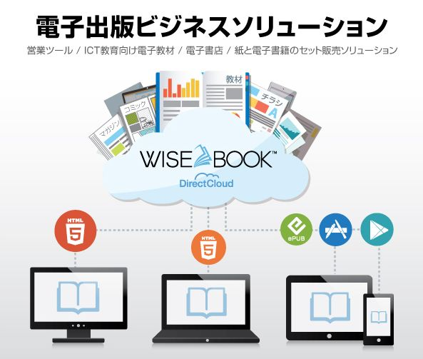

【出展概要】
本展示会におきましては、今回のテーマ「電子書店構築、電子書籍ストアの運用管理にかかるコスト削減・業務負荷軽減」を実現するソリューションとして、以下の５点を会場にて展示、ご提案致します。

出版社、電子書籍事業者の皆様、電子出版にご興味をお持ちの皆様のご来場を心よりお待ちしております。

【製品・サービス】
■Wisebook LS Suite（ワイズブック エルエス スイート）
・デジタル教材の制作・配信システム
教材出版社・塾・通信教育などの多様な教育現場で使われるデジタル教材の制作・配信システムをサポート

・アプリ内決済に対応した電子書籍ストア構築システム
コミック、新聞、雑誌、写真集、図鑑などの電子書籍ストア構築に最適なソリューション
電子書籍作成・配信管理、ストアシステム、会員管理、課金決済、販売管理、本棚、ビューアをワンストップで提供する電子書籍ストアソリューション

・書籍販売サイトと電子書籍の連携サービス
既存の書籍販売サイト会員向けに電子書籍をセット販売したい、または既存の定期購読者に電子書籍をサービス提供したいという利用シーンに最適なソリューション

■Wisebook Cloud（ワイズブック クラウド）
「Wisebook Cloud」は簡単な操作で高品質の電子カタログを作成・配信できるよう設計されたクラウド／ASPサービスです。お手元の複数のファイル（PPT／DOC／PDF／JPEG） をHTML5形式の電子カタログに一括変換することができます。
Wisebook Cloud は、電子カタログの作成から配信、アクセス解析に至るすべての作業がワンストップで処理できるため、お客様の作業負担を大幅に削減できます。
作られたコンテンツは、ビジネスシーンに応じて配信（一般公開／限定公開／CatalogPod）したり、ダウンロードすることができます。

関連ページ：
http://www.wisebook.jp/cloud

■namo AUTHOR（ナモオーサー）

「namo AUTHOR」は、EPUB2/3、HTML5、Mobi形式の電子書籍が簡単に制作できます。
Microsoft PowerPoint（パワーポイント）のアニメーション効果設定に近い直感的な操作HTML5、CSS3について専門的な知識がない方でもEPUB/HTML5形式の電子書籍制作を簡単に進められます。
リフロー型の電子書籍はもちろん、動画/音声/画像/HTMLなどのオブジェクトを埋め込んでインタラクティブなフィックス型の電子書籍制作に最適です。

関連ページ：
http://www.wisebook.jp/namoauthor

■eCata（イー カタ）
「EPUB2/3」「Mobi」「HTML5」形式の高品質な電子書籍、デジタルカタログ制作を代行、データ納品をいたします。パソコン、タブレット、スマートフォンそれぞれのデバイスに最適な画面サイズ、インターフェースでご利用いただくことができます。

関連ページ：
http://www.ecata.jp/

■Directcloud-BOX(ダイレクトクラウドボックス)
取引先とのファイル共有、コミュニケーションを効率化するコラボレーション機能を利用することで、生産性向上とコスト削減を実現します。
数人での共同作業やファイル更新作業でも、混乱とは無縁の安心機能をご提供します。

関連ページ：
https://directcloud.jp/

■「コンテンツ東京2017内 第5回 コンテンツ配信・管理ソリューション展」イベント概要
会期 ：2017年6月28日（水）～6月30日（金）
開催時間 ：10:00～18:00（最終日6月30日のみ、17：00で終了）
出展社 ：株式会社ダイレクトクラウド
主催社ページ：http://www.contes.jp/HOME/
会場 ：東京ビッグサイト 東展示棟（東7ホール）
ゾーン ：電子書籍・出版ソリューションゾーン
小間番号 ：15-44

■出展内容、製品に関するお問い合わせ
株式会社ダイレクトクラウド
担当 ： 柴田、坂本
電話 ： 03-5287-1866
お問合せフォーム ： https://www.wisebook.jp/bbs/contact/

■会社概要
株式会社ダイレクトクラウド
本社 ： 〒160-0022 東京都新宿区新宿6-29-20 マツダビル 6F
代表者 ： 代表取締役社長 安 貞善
設立年月日： 2004年 5月
資本金 ： 99,100,000円
URL ： https://directcloud.jp/

■本プレスリリースに関するお問い合わせ
株式会社ダイレクトクラウド
担当 ：田畑
ＴＥＬ ：03-5287-1866
ＦＡＸ ：03-3209-9455
E-Mail ： sales@directcloud.co.jp

